Talky英语学生端

V1.0

操作手册

编 写 人:郝帅
编写日期:2025-09-03

一、 产品概述 3
二、 操作说明 4
2.1注册登录 4
2.1.1用户注册 4
2.1.2用户登录 4
2.1.3忘记密码 5
2.2信息收集 5
2.1今日任务 6
2.2主页 7
2.2.1同步学 7
2.2.2专项训练 16
2.2.5智能评测 22
2.2.6教材点读 24
2.2.7错题、生词本 25
2.2.8智能对话 25
2.3竞技场 27
2.3.1闯关修炼场 27
2.3.2PK对战（1V1） 27
2.3.3PK对战（多人） 29
2.3.4赛事活动 30
2.3.4其他功能 32
2.4乐学天地 33
2.4.1连载视频 33
2.4.2精选绘本 33
2.4.3趣味阅读 34
2.4.4超然配音 34
2.4.5收藏夹 34
2.5家长控制 35
2.6能量站 35
2.6个人中心 36

Talky学生端

V1.0操作手册

产品概述
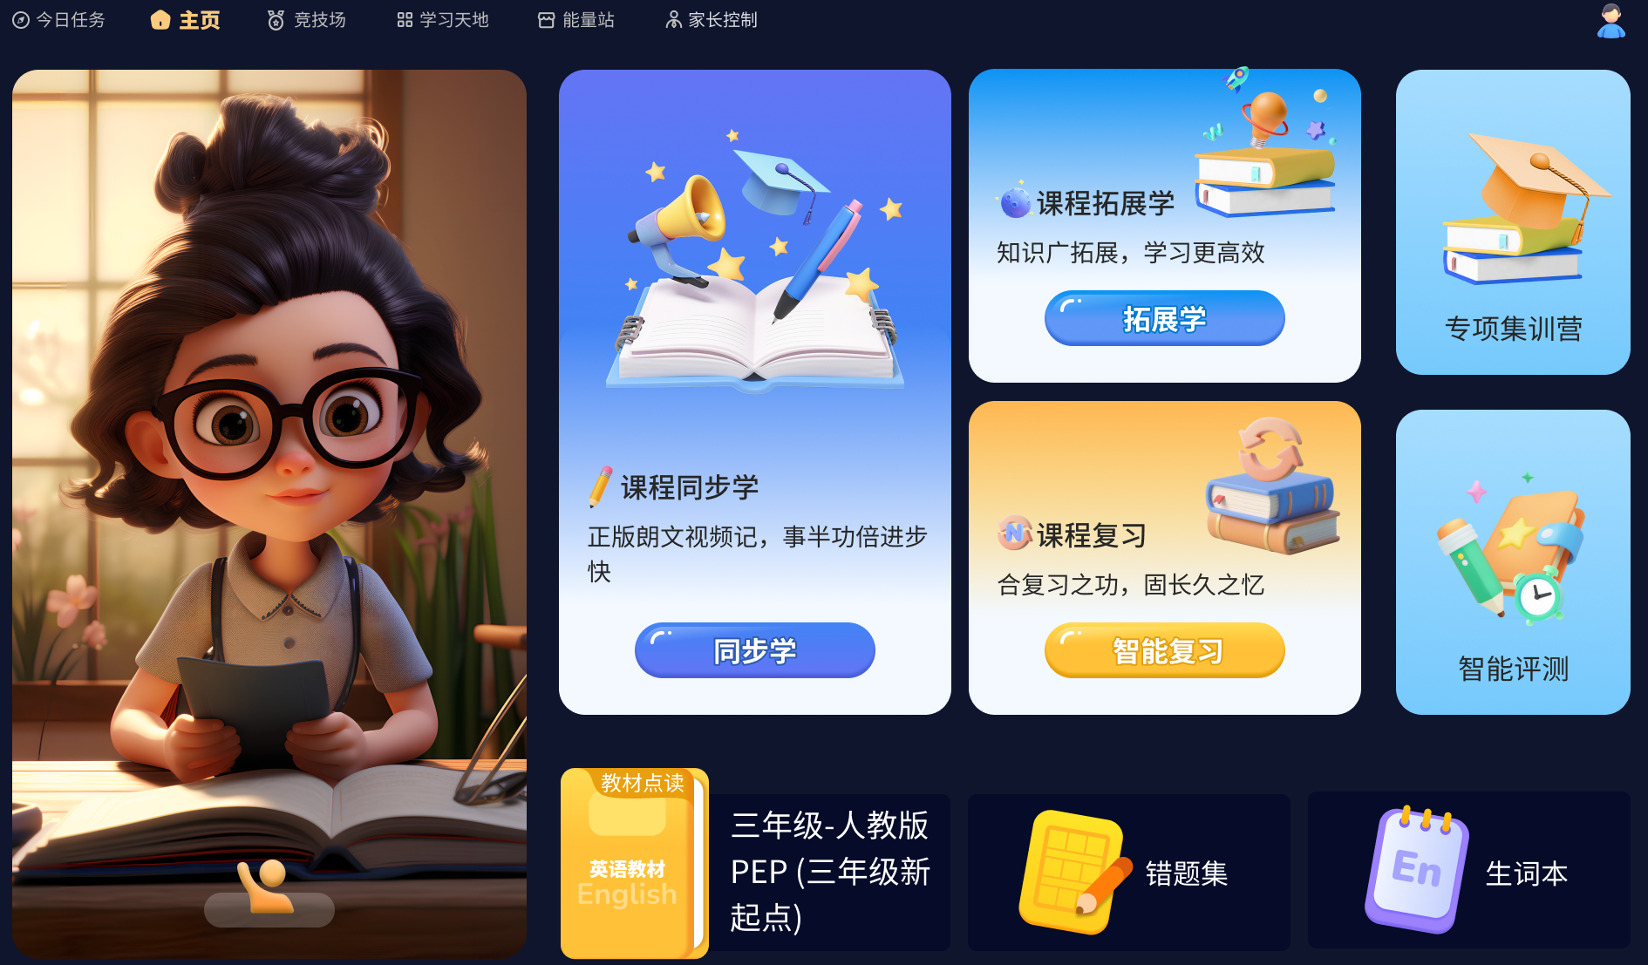
"Talky英语学生版" 是一款专为学生打造的智能英语学习应用，通过AI技术与趣味化设计，让英语学习更高效、更有趣。应用提供"学-练-测-玩"全场景学习体验：
1. 今日任务：智能推送每日学习计划，整合口语练习、词汇记忆和听力训练等任务
2. 主页中的核心模块包括同步学：与学校教材章节精准匹配，提供课文讲解、重点句型解析；教材点读：支持课本逐句点读发音，智能评分纠正口语发音；专项突破：针对听说读写四大能力设计专项训练课程；智能评测：定期进行水平测试，生成个性化学习报告；薄弱项巩固：基于错题大数据推荐针对性强化练习
3. 乐学天地中内容包括分级阅读文库：提供适合不同水平的英文绘本和分级读物；影视原声跟读：精选动画片/电影片段进行配音练习。
4. 知识竞技场功能包括实时在线PK：与同龄人进行词汇量、语法等知识比拼；段位晋级体系：设置青铜到王者段位，激发竞争意识；每周排行榜：展示班级/学校排名，营造良性竞争氛围
5. 家长控制，家长可通过控制密码来退出学生端的学习模式。

操作说明

2.1注册登录

2.1.1用户注册
1、机构进行分配注册
- Talky学生账号可以通过机构注册和分配，家长可以联系各个机构的认可老师进行账号开通，并登录PAD。
- 学生自行注册
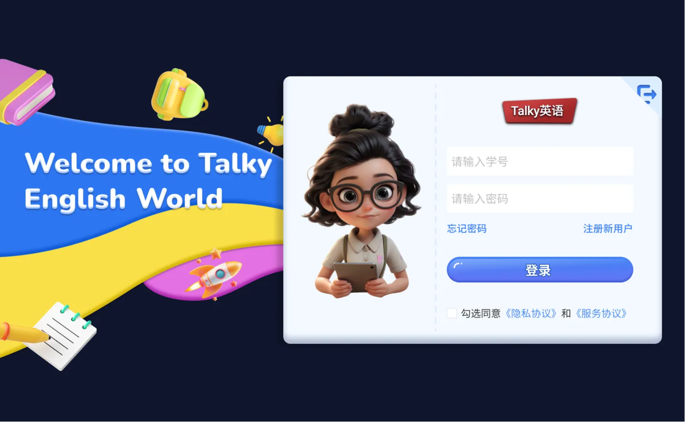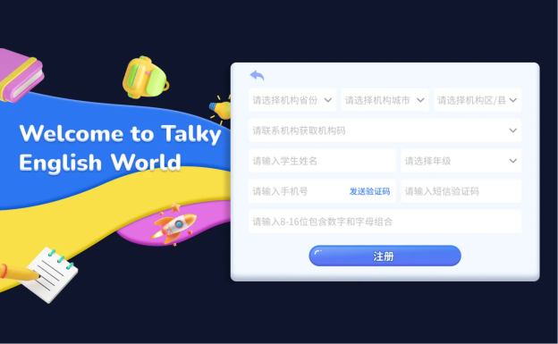
- 学生点击注册新用户，页面跳转到用户注册页面。
- 选择机构的所属地址，选择对应的机构，填写学生的姓名、年龄、手机号、验证码、密码，然后点击提交，页面跳转到登录页面。

2.1.2用户登录

用户输入学号或手机号码，然后输入密码，点击登录，进行系统登录。

2.1.3忘记密码
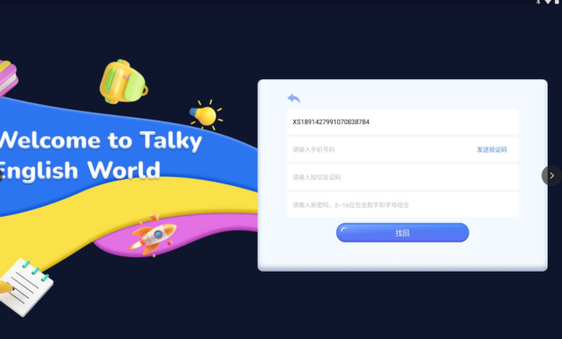
- 学生点击忘记密码，页面跳转到密码找回页面。
- 填写手机号，点击发送短信验证码，填写验证码，然后填写新密码点击找回。

2.2信息收集
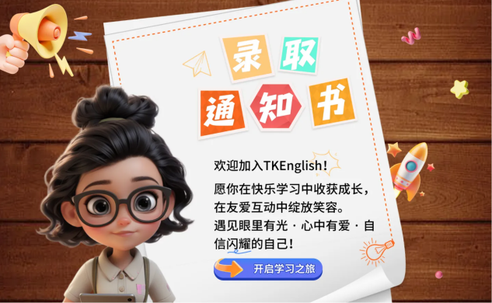
1、新用户注册，第一次登录系统会推送一个【录取通知书】。
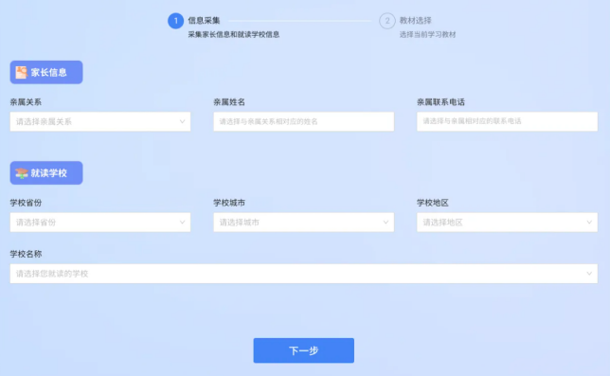
2、收集家庭情况信息：家长姓名、亲属关系、家长职业、联系电话。
3、收集学校情况信息：选择身份、选择城市、选择地区、选择就读学校。
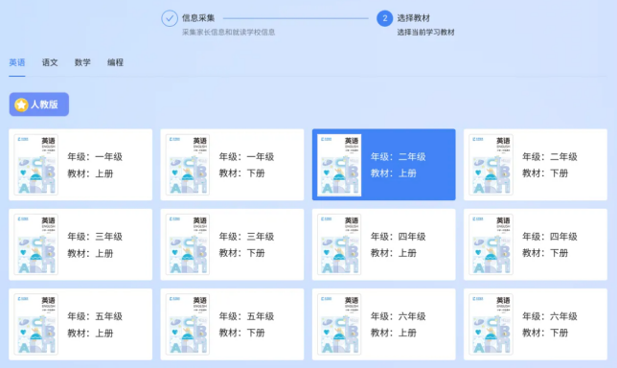
4、选择学生对应默认的教材，后面进入系统后都是以当前选择的教材为默认教材。

2.1今日任务
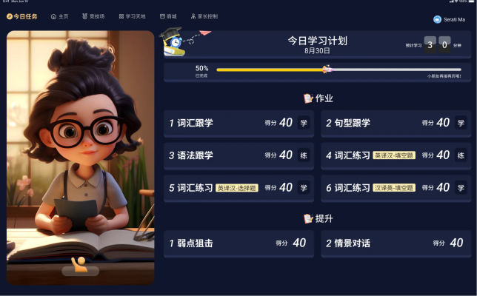
1、学生在作业中心能看到每天需要完成的相关任务，学生按任务顺序完成作业即可。
2、今天任务中包含机构任课老师布置的作业，还包括系统根据默认教材推送出来的作业。

2.2主页

2.2.1同步学
同步学是同步校内课程，将知识拆分为词汇、句型、语法、课文和表达等模块。
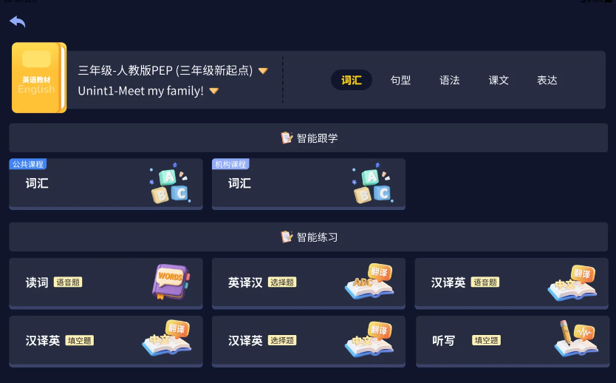

2.2.1.1词汇
词汇分为两块：智能跟学和智能练习。
1、智能跟学
- 根据词汇的听、读、拼、写几个环节进行学习。
- 听：是每个单词播放系统标注音。
- 读：学生可以长按话筒进行跟读。
- 拼：学生可以点击卡片进行单词拼写。
- 写：学生用手机键盘拼写单词，拼写正确后进行下一个。
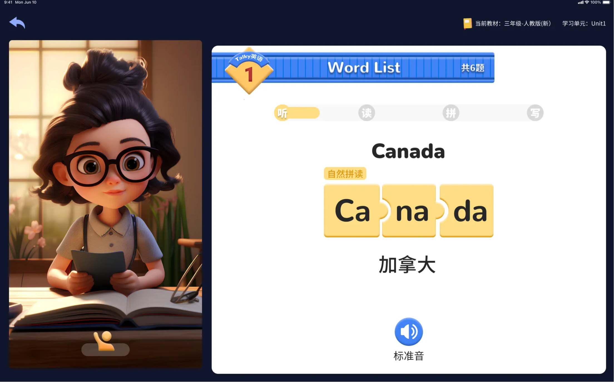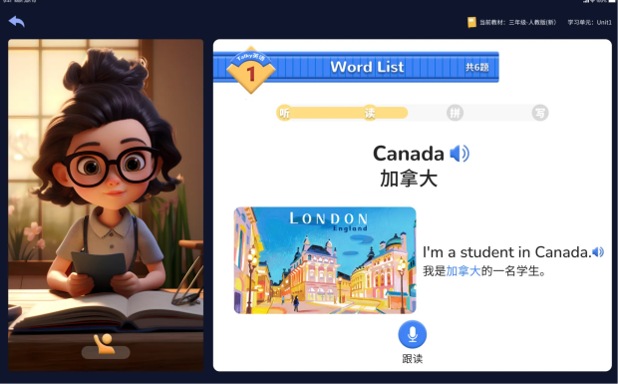
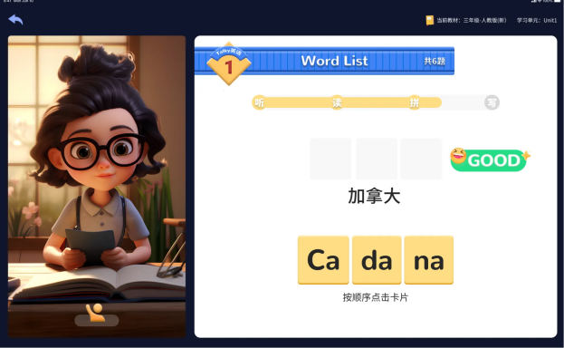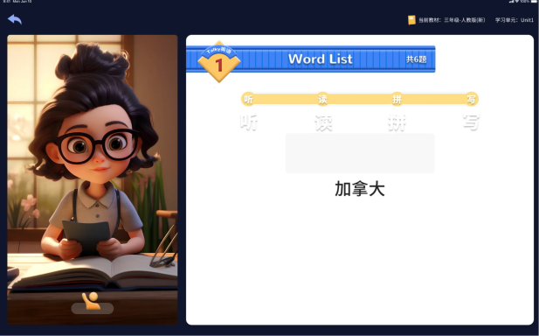
2、智能练习
词汇的智能练习的题型包括：读词（语音题）、英译汉（选择题）、汉译英（选择题）、汉译英（语音题）、汉译英（填空题）、听写（填空题），以英译汉（选择题）为例，如下图：
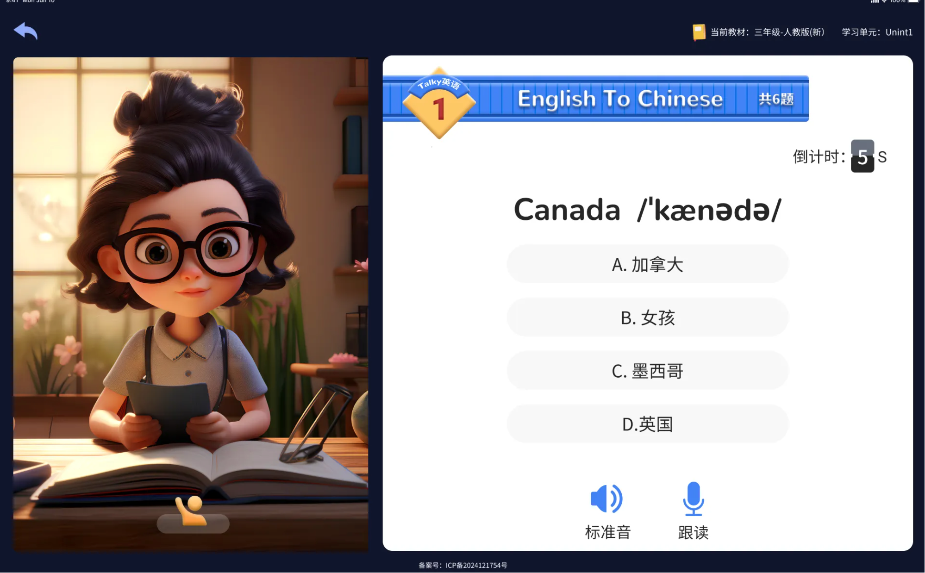
- 点击打开某一种题型，学生会看到一题一题的练习题。
- 学生按照题目的顺序，进行做题。
- 完成后系统会自动判卷，并且计算想要的分数。
- 学生也可以点击答题卡，查看答题的情况。
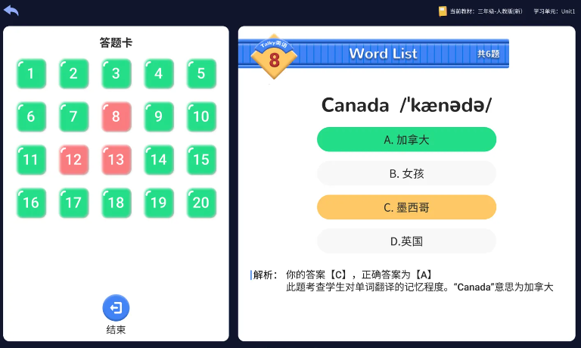
- 在答题卡页面，学生觉得当前错题需要加入生词本或错题本的点击按钮加入即可。

2.2.1.2句型
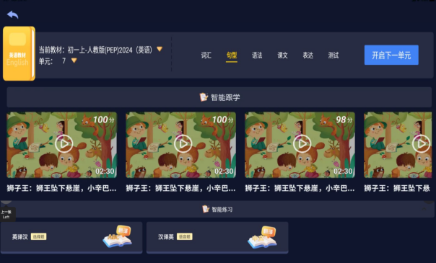
句型分为两块：智能跟学和智能练习。
1、视频课程
- 根据知识点系统提供每个知识点的相应课程，学生可以点击进行播放学习。
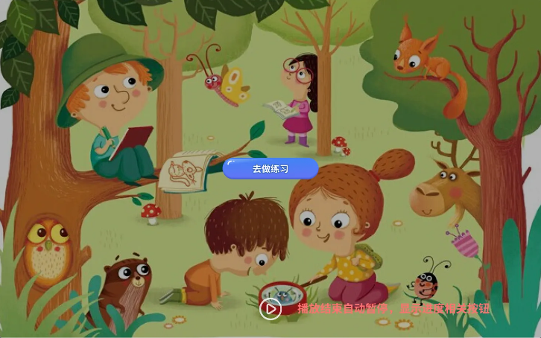
- 学习完成后会有练习的环节，点击去做练习，跳转到练习页面进行练习。
- 完成练习后系统会自动打分，并跳转到答题卡页面。
- 在答题卡页面，学生觉得当前错题需要加入生词本或错题本的点击按钮加入即可。
2、智能练习
句型的智能练习的题型包括：英译汉（选择题）、汉译英（选择题），如下图：
- 点击打开某一种题型，学生会看到一题一题的练习题。
- 学生按照题目的顺序，进行做题。
- 完成后系统会自动判卷，并且计算想要的分数。
- 学生也可以点击答题卡，查看答题的情况。
- 在答题卡页面，学生觉得当前错题需要加入生词本或错题本的点击按钮加入即可。

2.2.1.3语法
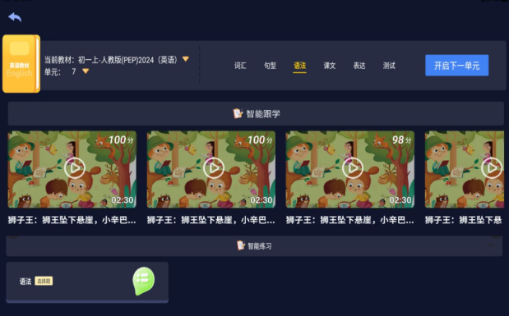
1、视频课程
- 根据知识点系统提供每个知识点的相应课程，学生可以点击进行播放学习。
- 学习完成后会有练习的环节，点击去做练习，跳转到练习页面进行练习。
- 完成练习后系统会自动打分，并跳转到答题卡页面。
- 在答题卡页面，学生觉得当前错题需要加入生词本或错题本的点击按钮加入即可。

2、智能练习
语法的智能练习的题型包括：语法（选择题），如下图：
- 点击打开某一种题型，学生会看到一题一题的练习题。
- 学生按照题目的顺序，进行做题。
- 完成后系统会自动判卷，并且计算想要的分数。
- 学生也可以点击答题卡，查看答题的情况。
- 在答题卡页面，学生觉得当前错题需要加入生词本或错题本的点击按钮加入即可。

2.2.1.4课文
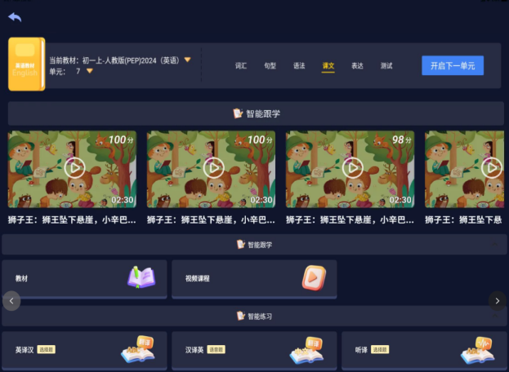
1、视频课程、
- 根据知识点系统提供每个知识点的相应课程，学生可以点击进行播放学习。
- 学习完成后会有练习的环节，点击去做练习，跳转到练习页面进行练习。
- 完成练习后系统会自动打分，并跳转到答题卡页面。
- 在答题卡页面，学生觉得当前错题需要加入生词本或错题本的点击按钮加入即可。
2、智能跟学
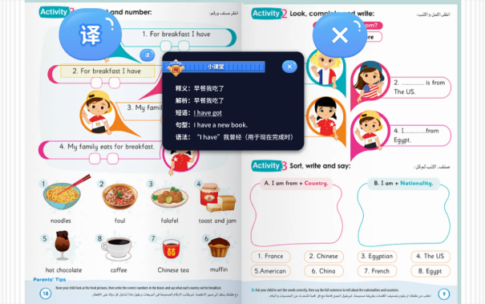
教材点读：功能在教材点读侧进行详解。
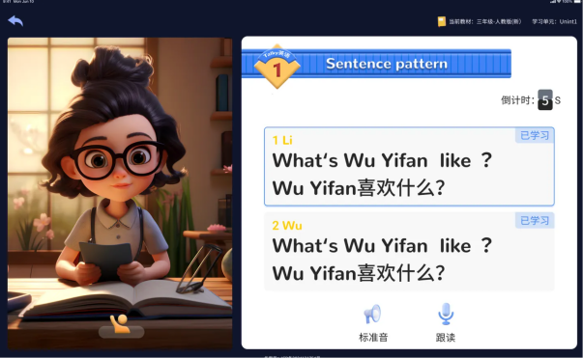
课文跟读：教材重点课文跟读。
- 打开学习任务能看到课文中的句子。
- 点击某一个句子，系统播放标注音。
- 然后长按话筒进行跟读。
- 所有句子跟读完成后，当前课文就完成学习。
3、智能练习
词汇的智能练习的题型包括：英译汉（选择题）、汉译英（选择题），如下图：
- 点击打开某一种题型，学生会看到一题一题的练习题。
- 学生按照题目的顺序，进行做题。
- 完成后系统会自动判卷，并且计算想要的分数。
- 学生也可以点击答题卡，查看答题的情况。
- 在答题卡页面，学生觉得当前错题需要加入生词本或错题本的点击按钮加入即可。

2.2.1.5表达
迭代中

2.2.2专项训练
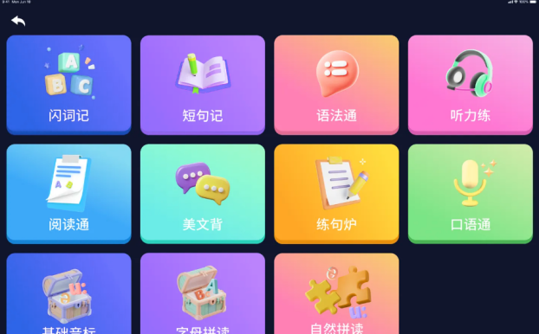

2.2.2.1闪词记
学生可以根据自身的计划进行单词背诵。
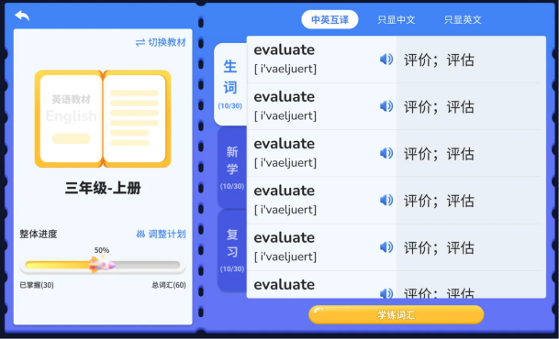
1、点击切换教材，打开教材选择页面，确定背诵哪一本教材的单词。
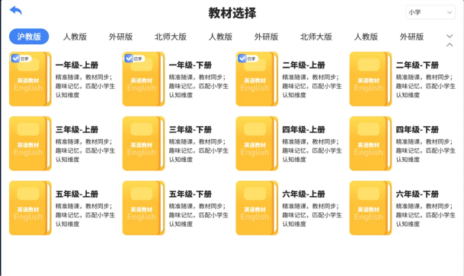
2、点击调整计划，打开计划页面，学生可以根据自己的情况设置每天单词的背诵数量，并且系统可以自动预估背完当前教材需要总的天数。
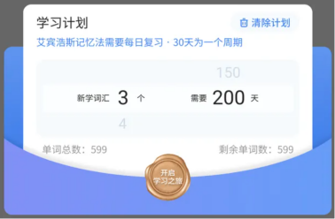
3、设置完成计划后，在闪词记的主页面中可以看到每天系统推送需要背诵的单词、需要复习的单词和还未掌握单词。
4、学生可以通过中英互译、只显示中文、只显英文的方式来快速记忆单词。
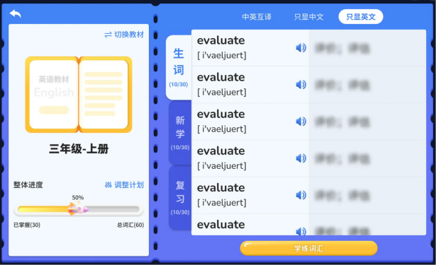
5、如果对推送的生词不是很熟悉，可以点击学练词汇的功能，对词汇进行挨个学习和练习，达到掌握。

2.2.2.2语法通
1、点击语法专项，打开专项详情页，系统已经把语法安装知识内容进行了详细的归类。
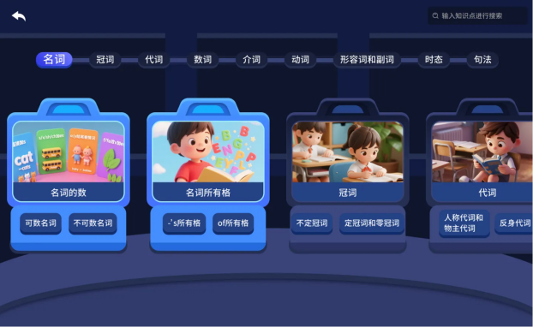
2、点击某一个语法细项，进入练习页面。
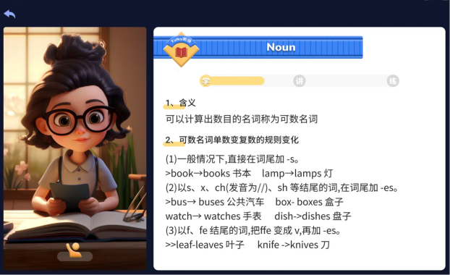
3、先对语法进行一个概况学习。
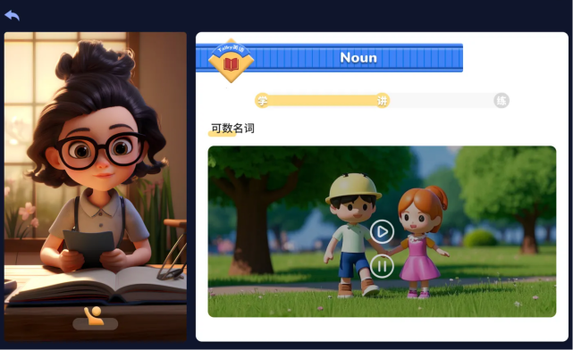
4、基于老师的讲解视频进行语法学习。
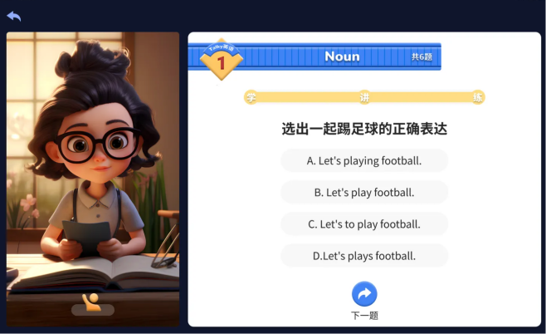
5、学完进行语法练习，进行巩固。
6、练习完成后会有相应答题结果页。

2.2.2.3短句记
整个操作同语法专项

2.2.2.4听力练
1、点击听力专项，打开专项详情页。
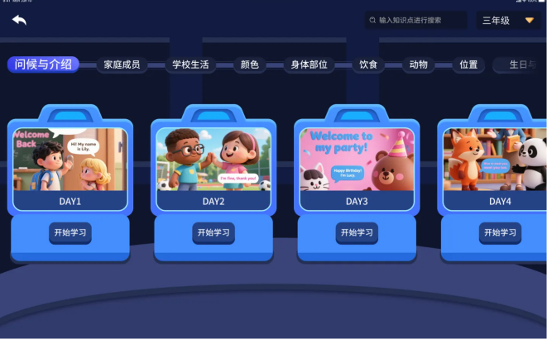
2、选择某一个类型的听力，打开练习下详情页。
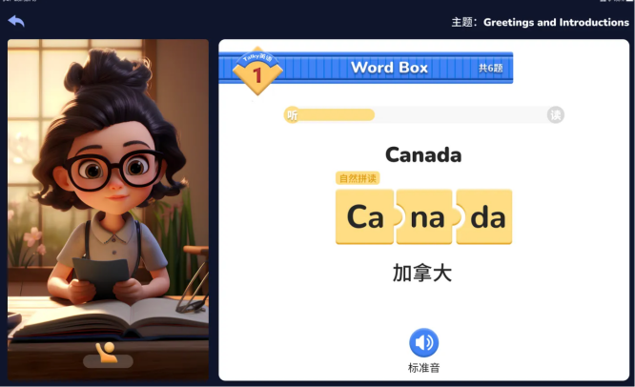
3、先进行听。
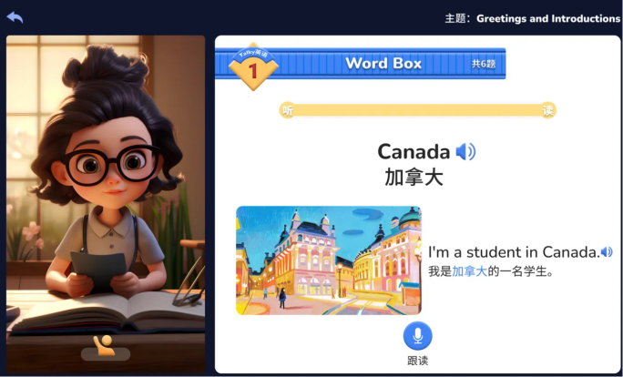
4、然后进行读。
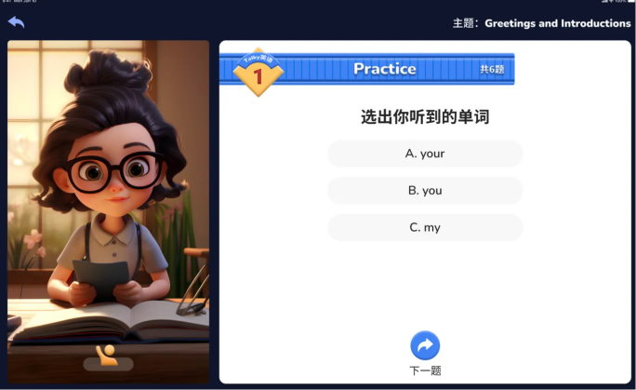
5、最后在进行练习巩固。

2.2.2.5阅读通
整个操作同听力练专项

2.2.2.6美文背
整个操作同语法专项

2.2.2.7练句炉
整个操作同听力练专项

2.2.2.8口语通
整个操作同听力练专项

2.2.4.2基础音标
1、点击音标专项，打开音标的详情页。
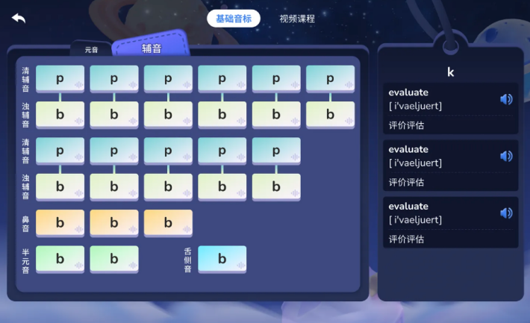
2、点击左侧的单个音标，系统会标准音朗读，同时右边会对应切换到当前音标的拼读词汇。
3、学生可以点读拼读词汇。
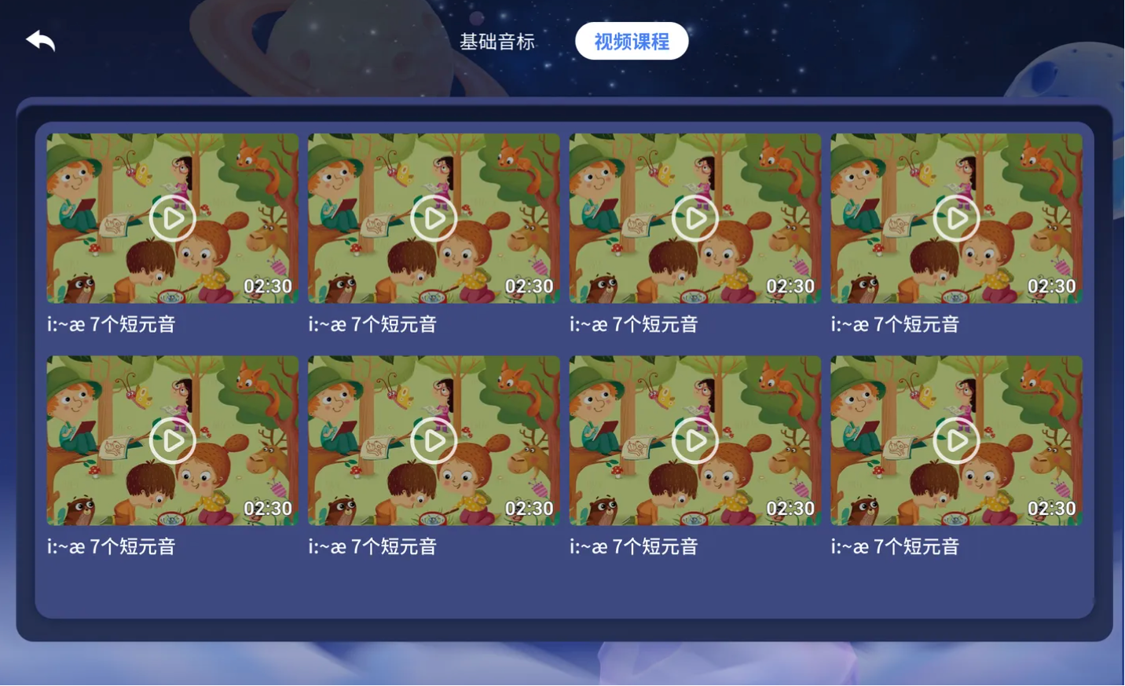
4、点击视频课程，可查看专家老师对音标的授课课程。

2.2.4.3字母拼读
1、打开基本字母专项。
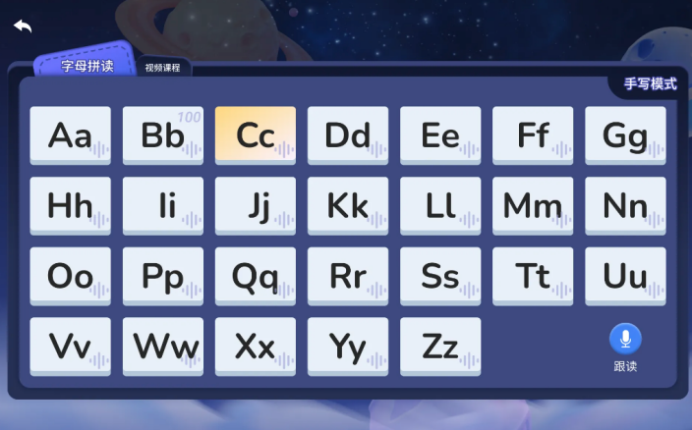
2、点击某一个字母会有当前字母的标准发音。
3、点击手写模式，切换到手写模式，学生可以进行字母的描写。
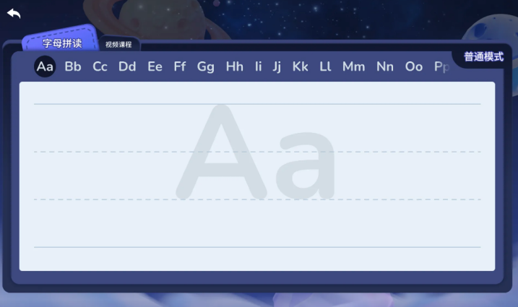

2.2.4.4自然拼读
1、点击自然拼读专项，打开详情页。
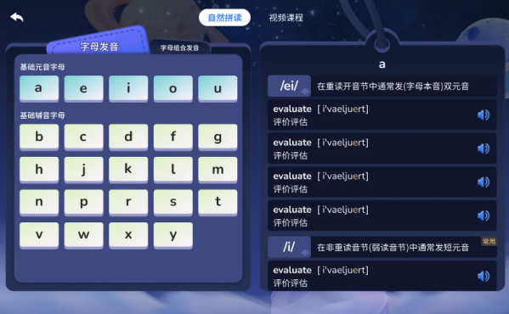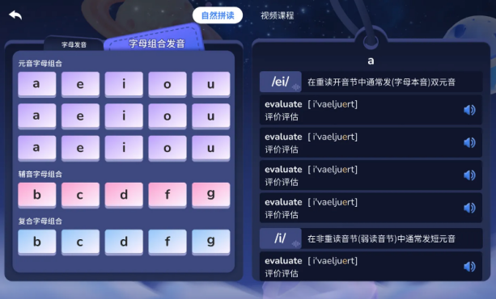
2、点击左侧的字母，系统会标准音朗读，同时右边会对应切换到不同发音的拼读词汇。
3、学生可以点读拼读词汇。
4、点击视频课程，可查看专家老师对音标的授课课程。

2.2.5智能评测
通过评测学生可以大概了解自己当前的能力情况。评测分为：萌娃评测和青英评测。
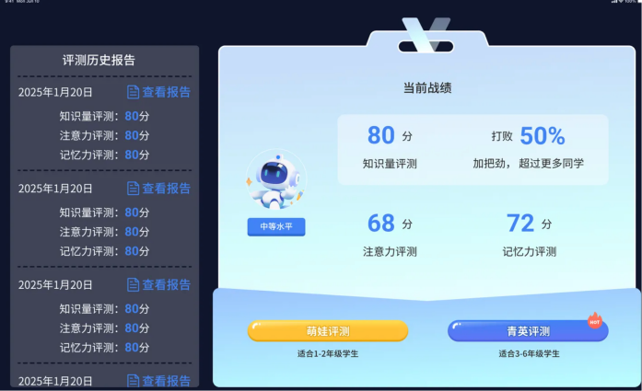
1、萌娃评测：点击进入评测页面，开始做题，评测结束后系统会自动生成评测报告。
2、青英评测：分为知识量评测和学习力评测。
3、知识量评测分为听、词、法、选、译几个部分进行评测，评测结束后系统会自动生成评测报告。
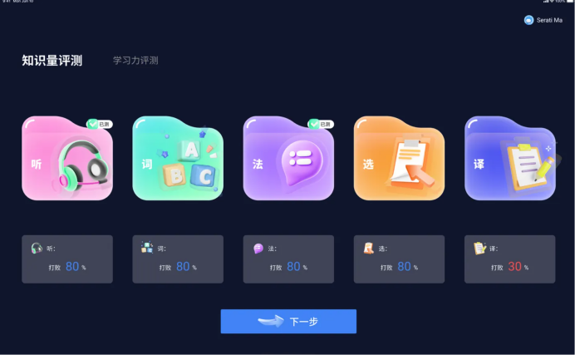
4、学习力评测：分为两个专注力小游戏进行评测。
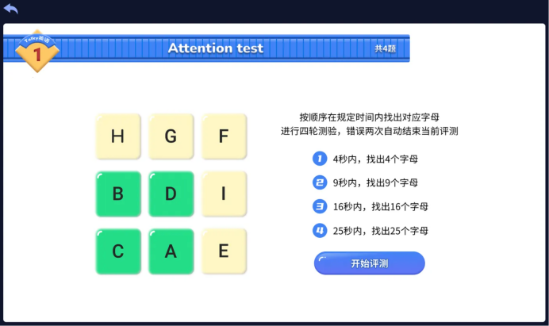
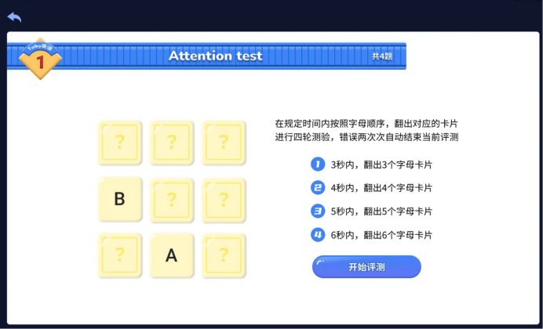
5、评测完成后系统会自动生成评测报告，通过听、说、读、选、译5个维度对评测结果进行综合分析。
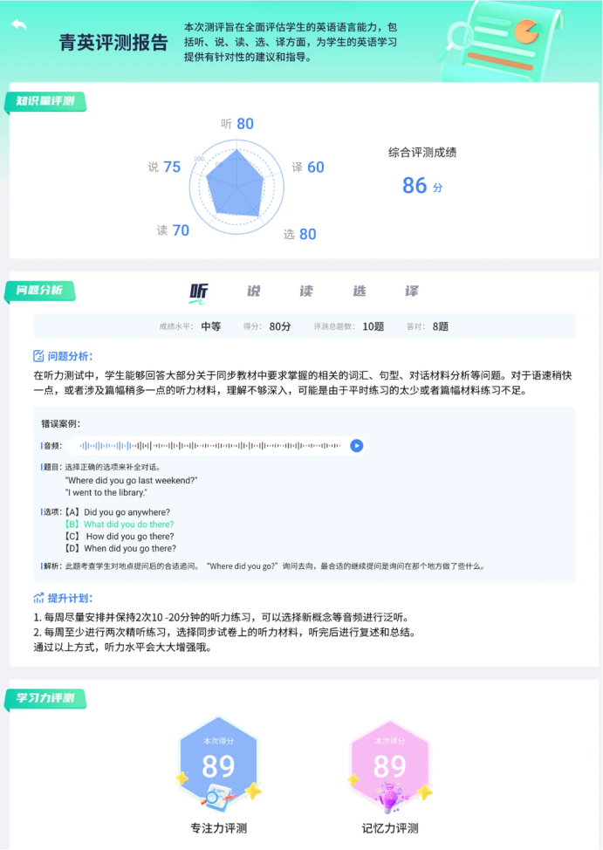

2.2.6教材点读
学生可以对教材进行点读跟学。
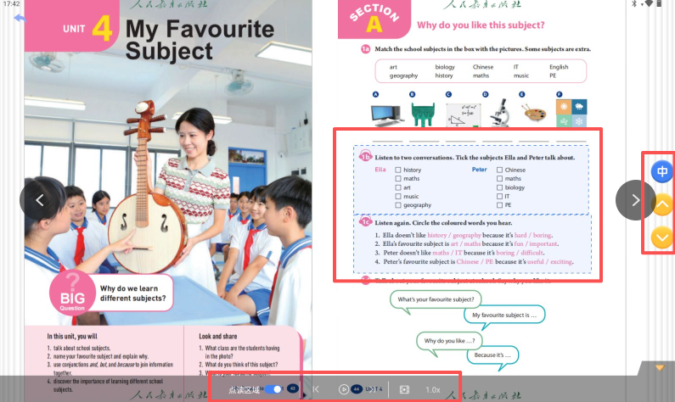
1、学生默认可以看到教材可点读的区域。
2、点击可点读区域进行点读，系统播放教材标准音。
3、点击右侧功能栏目，点击中可以直接看到教材的翻译。点击上和下可切换到上一个点读区域和下一个点读区域。
4、下面的功能区
- 可开启和关闭点读区域。
- 可以开始和暂停通读模式。。
- 可以切换上页面和下一页。
- 还可以调整教材标准音播放的速度。

2.2.7错题、生词本
学生的错题和生词都收入在生词和错题本中。
1、错题集
错题集中可以查看学生在练习过程中主动加入的错题。
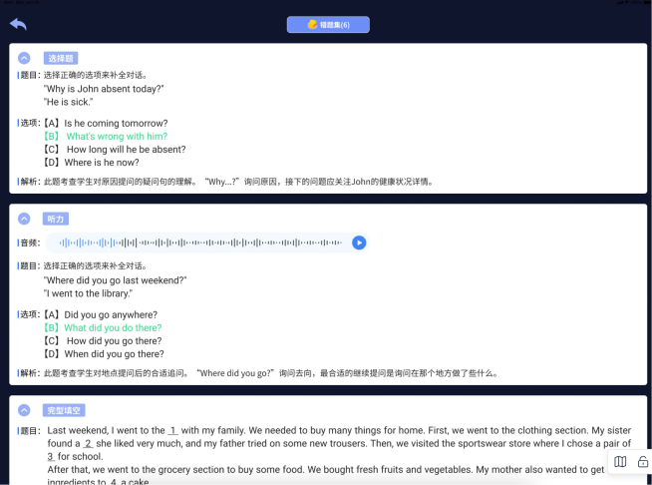
2、生词本
1、生词本中可以查看学生在练习过程中主动加入的生词。
2、每个生词可以通过：中英互译、只显中文、只显英文进行简单的记忆。
3、生词左滑可以对生词进行管理进行移除。
4、点击学练词汇进入词汇学练页面，如下：
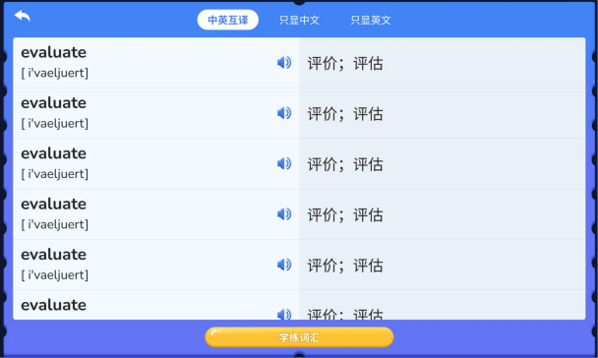

2.2.8智能对话
1、学生通过智能对话可以和小莫老师进行自由的交流，进行英语对话的练习。
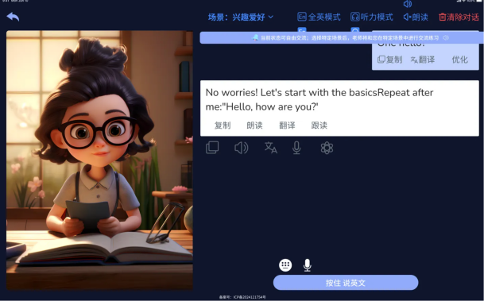
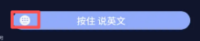
2、对话支持语音和文字两种输入方式。默认语音输入，长按进行输入；点击右侧进行切换文字输入。
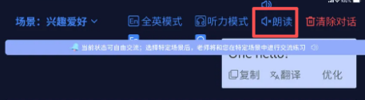
3、支持语音朗读功能，开启后，AI老师在回复你信息的同时会用语音的方式和你进行交互。
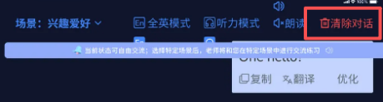
4、清除对话：点击后会清除你和Al老师的聊天记录。
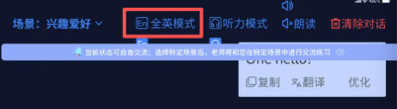
5、全英模式：开始后，AI老师将会与你通过全英的方式进行交流。
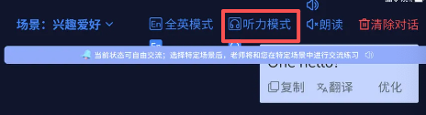
6、听力模式：开启后，对话框中的回复文字变成虚化，用户只能听声音。
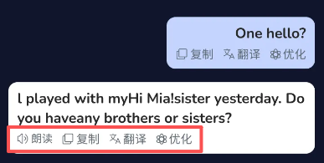
7、回复内容：支持朗读、复制、翻译、优化等功能。

2.3竞技场
学生可以在竞技场中对已学的知识进行对抗式练习，达到再次巩固。

2.3.1闯关修炼场
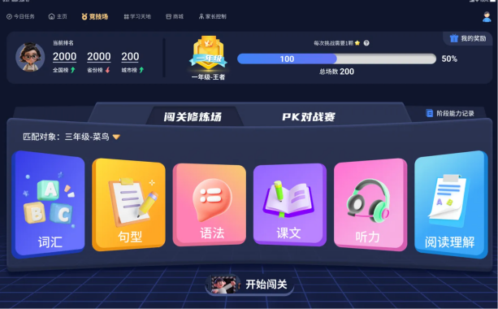
1、点击选择匹配对象。
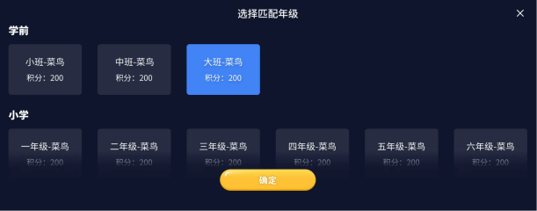
2、选择闯关的单元。
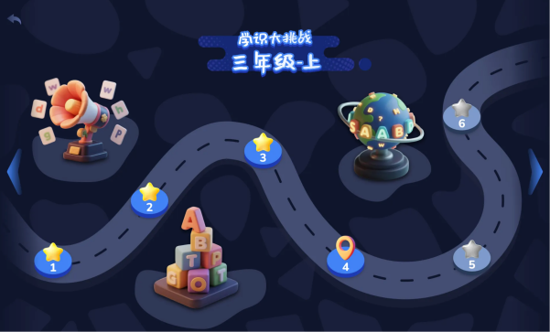
3、进入某个单元，进行闯关，90分以上算闯关成功。
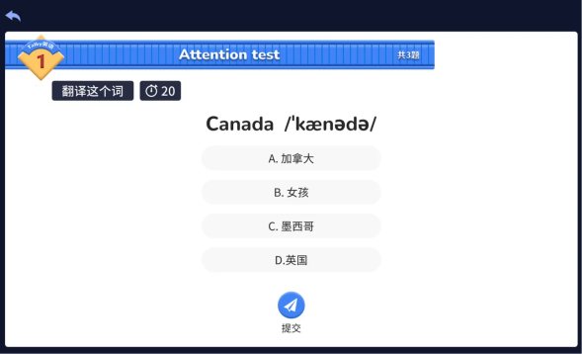

2.3.2PK对战（1V1）

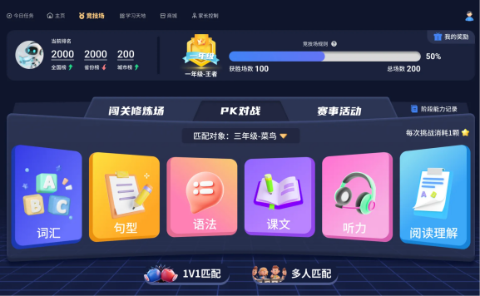
1、选择1V1开始匹配。
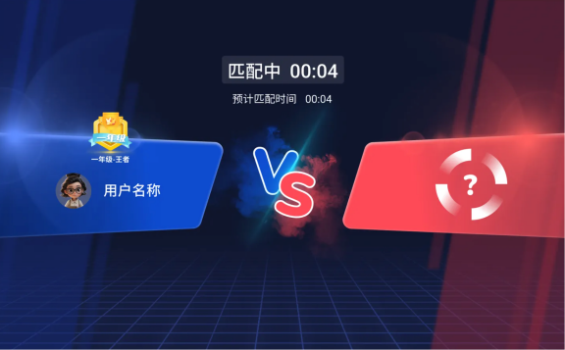
2、匹配到对手后进入答题页面。
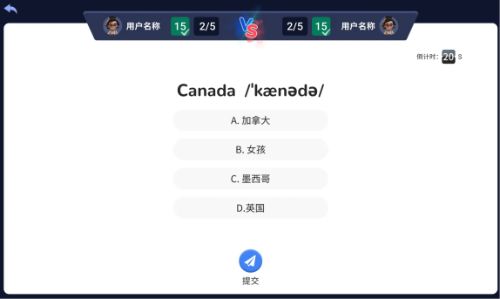
3、打完题后，自动跳转到结果页面，可点击查看答题解析页面，或者再匹配一局。
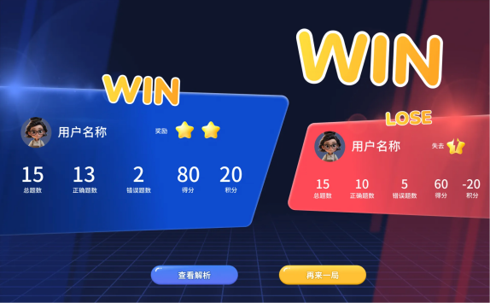
4、点击匹配记录可以看到当前用户每一句对战的结果。
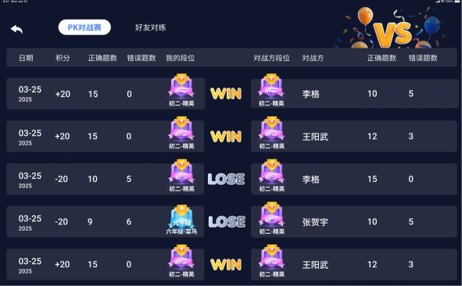

2.3.4赛事活动
1、加入其他用户创建的赛事，点击某一类型的赛事，进入赛事列表页，然后进入赛事进行答题。
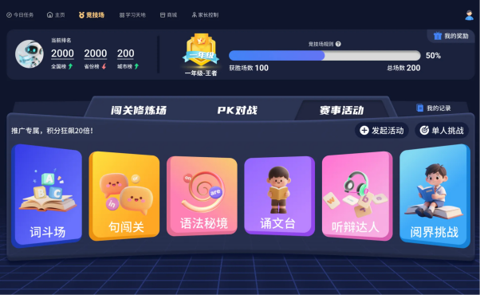
2、当前用户也可以主动发起单人挑战赛事和活动赛事。

2.3.4其他功能
1、排行榜：系统根据学生区域分为上个榜，全国榜、省份榜、城市榜。
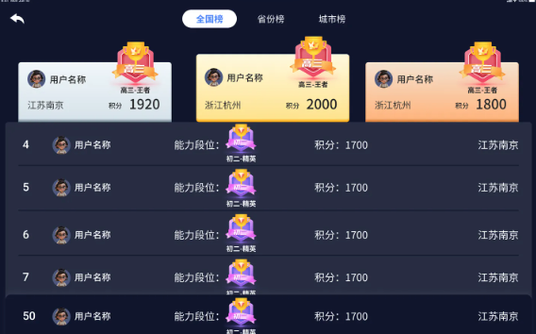
2、能力阶段记录，显示当前学生能力段位。
3、奖励积分：每次对战完成系统都会有相应的奖励，在奖励列表中可以看到奖励积分的明细。

2.4乐学天地
乐学天地中包括了连载视频、精选绘本、趣味阅读、超然配音四大模块，学生在学习之余可以通过该模块进行拓展。
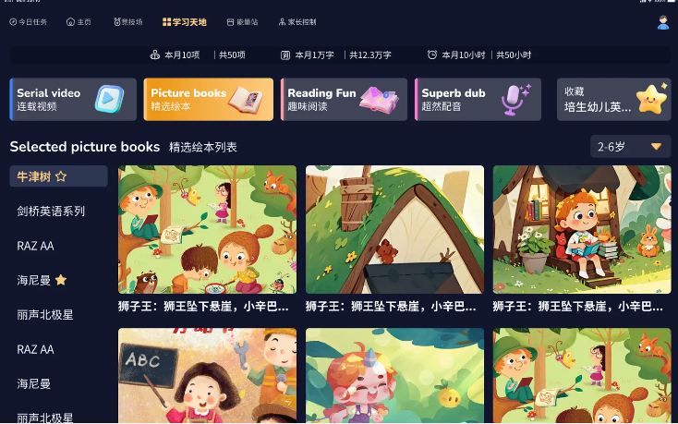

2.4.1连载视频
系统提供了分级的所有连载英文原版动画如：迪迪狗的一天、雅迪克、小鼠波波，作为学生的拓展内容。

2.4.2精选绘本
系统提供能，RAZ、海尼曼、牛津树等精选的分级绘本，绘本点读功能同教材点读，没读完一本教材都会记录相应的阅读量。
1、点击精选绘本，切换到绘本列表页面。
2、点击阶段，可以切换不同年龄段对应的绘本。
3、左侧为绘本的目录树，点击某个目录显示对应目录下的具体的绘本。
4、学生要是追一个绘本的话可以将当前的目录进行保存，以便下次直接在收藏夹中进行查看。

2.4.3趣味阅读
学生可以根自己的喜好挑选自己喜欢的短语进行阅读和跟读，跟读后会将记录到阅读量中。
1、点击趣味短文，切换到短文列表页面
2、短文按句显示，可以点击标准音进行磨耳朵。
3、长按话筒对当前的句子进行跟读。
4、点击中按钮进行翻译。
5、点击查看专辑右侧会显示当前系列下的所有短文。

2.4.4超然配音

2.4.5收藏夹
收藏夹中收藏了学生平时爱看的内容，以便快速查找。

2.5家长控制
家长通过家长控制可以控制学习PAD的学习模式和正常模式。输入密码后退出学习软件，返回PAD桌面，可以当正常的PAD进行使用。（具体的密码请问机构的任课老师）
2.6个人中心
个人中心中可以查看当前学生的基本信息、密码修改、周报的查看。
密码修改：输入旧密码、新密码，然后在输入手机号进行验证。点击本周周报可以查看当前一周的任务完成情况，个人信息：点击个人信息可以查看当前学生的基本信息。

